Nr. 4 28-04-2020

Kære beboere Vallensbæk Stationstorv 3

Gerda Hansen vil gerne hermed sige hjertelig tak for venlig opmærksomhed ved Kjelds bisættelse. Tak for venlige ord og den smukke blomst fra beboerne Vallensbæk Senior Park.
.....................................................................................................................
Der har gennem længere tid været støj fra løse stolper ved ventilationsafskærmningerne. NJ-gruppen har tidligere været på taget for at fastgøre de løse stolper.
For at undgå, at lignende gentager sig, var de forleden dag forbi for at montere en ramme på afskærmningerne, så stolperne ikke kan ”give efter” uafhængigt af hinanden. Opgaven var lidt større end beregnet, så de blev ikke helt færdige. De vender snart tilbage.
Forhåbentlig har det allerede hjulpet på støjen fra taget.

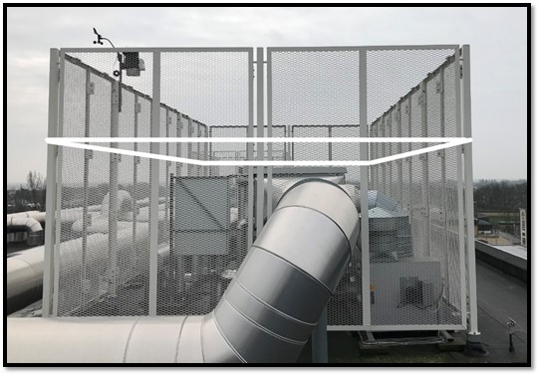
Billedet viser, hvordan rammerne bliver monteret.
Hvis du mangler el-afregning fra Ørsted denne måned, så skyldes det, at selskabet har flyttet afregningstidspunkter, så alle ikke betaler samtidig. Nye tidspunkter bliver 1.1 - 1.4 - 1.7 og 1.10, næste gang 1.7, som så vil være for en periode på fem måneder. Jeg tænker, det gælder for alle på adressen.
KAB forventer, at være klar med vores varmeregnskab i løbet af maj måned, så det kan ses på vores huslejebetaling pr. 1. juni.
Glascontainerne har været noget overfyldt nogle uger. Michael har rykket selskabet flere gange. Fremover følger de forhåbentlig plan for tømning. Måske har det sammenhæng med, at det nye affaldsindsamlingsselskab har taget over fra 6. april.
.................................................................................................................................
Nu må vi tålmodigt vente på regeringens retningslinier for perioden efter 10. maj.
Så snart vi ved mere, så vil vi orientere om, hvad det kommer til at betyde for os.

Respekter samlingsforbud
Hold afstand til hinanden
Vi passer på hinanden
Venlig hilsen
Vallensbæk Stationstorv
Peder

